
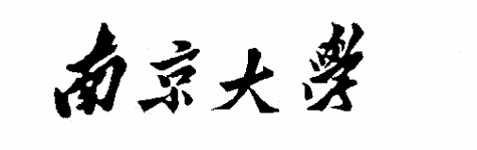

研 究 生 毕 业 论 文
（申请工程硕士学位）

论文题目 | 基于Spring Cloud的稍后阅读  推送系统的设计与实现
作者姓名 | 严俊杰
学科、专业名称 | 工程硕士(软件工程领域)
研究方向 | 软件工程
指导教师 | 汤恩义 副教授

2019年 03 月 10 日

学 号： MF1732159
论文答辩日期： 年 月 日
指 导 教 师： （签字）

基于Spring Cloud的稍后阅读推送系
统的设计与实现

作 者: | 严俊杰
指导教师: | 汤恩义 副教授

南京大学研究生毕业论文
(申请工程硕士学位)

南京大学软件学院
2019年3月

The Design and Implementation of Read later push System Based on Spring Cloud

Yan, Junjie

Submitted in partial fulfillment of the requirements for the degree of Master of Engineering

Supervised by
Professor Tang, Enyi

Software Institute
NANJING UNIVERSITY
Nanjing, China
March, 2019

摘 要
随着移动互联网的飞速发展，以及移动智能设备的全面普及，人们进入了移动互联网时代，能够通过手机等移动智能设备随时随地阅读各种信息，碎片化时间大大增加，然而阅读内容也变得越来越碎片化。同时随着4G网络的发展，阅读内容逐渐远离文字趋向于短视频，短视频的快速、直观、生动形象更容易让人接受，但是通过短视频获取信息，相比长文并不成功，想要通过阅读对事务进行深入了解，依然需要阅读长文。然而利用碎片化时间阅读长文，十分不方便，虽然各大阅读类应用都有收藏功能，但是大部分人收藏完内容后便会忘记，导致不再打开收藏夹，而且各个应用的内容只能收藏在各自的应用中，每次继续阅读都需要记住收藏在哪个应用中，致使人们更加难以继续阅读收藏内容。
针对以上问题，国内外应用市场上出现了很多“稍后读”应用，这些应用都类似于一个大的收藏夹，用户可以把想要收藏的内容保存进去，应用可以对收藏内容进行各种管理。但是这些应用只是解决了各个应用内容只能收藏到各自的应用中的问题，即使如此，用户依然会在收藏内容后遗忘并不再打开收藏夹。
本文提出设计一款稍后阅读推送系统，致力于解决以上问题。首先本系统能接收各个带有分享功能的阅读类应用分享的内容，可以让用户将多个应用的内容保存至同一个应用中，然后本系统带有消息推送功能，能主动提醒用户阅读保存在系统中的未读完内容，并且本系统通过分析用户使用应用数据、检测用户当前使用应用情况以及自定义设置，获取用户的空闲时间，做到在用户空闲时间内对用户进行消息推送提醒。
本稍后阅读推送系统，通过消息推送方式让用户在空闲时间继续阅读未读完的内容，从而可以让用户在碎片化时间阅读更有深度有意义的长文，充分利用移动互联网带来的碎片化时间。本系统采用基于Spring Cloud实现的微服务架构，具有分而治之、高可用等优点，各服务采用Spring Boot实现，简化配置，方便部署。

关键词：稍后阅读、碎片化、移动互联网、Spring Cloud、Spring Boot

Abstract
With the rapid development of mobile Internet and the comprehensive popularization of mobile smart devices, people have entered the era of mobile Internet. They can read all kinds of information anytime and anywhere through mobile smart devices such as mobile phones. The time of fragmentation has greatly increased. At the same time, with the development of 4G network, the reading content gradually moves away from text and tends to short video. The fast, intuitive and vivid image of short video is more acceptable to people. However, it is not successful to obtain information through short video compared with long text. Use of fragmented time to read long, however, is very inconvenient, although the reading class application has function of collection, but most people to collect the content, after will forget, lead to no longer open collector, and the content of the individual application can only collect in their respective applications, continue reading every time need to remember that collection in which applications, cause it is hard to read on collection content.
In view of the above problems, a lot of "later reading" applications have appeared in the domestic and foreign application market. These applications are similar to a big favorites, users can save the contents they want to collect, and the applications can manage the contents of the favorites. However, these applications only solve the problem that the content of each application can only be bookmarked to its own application. Even so, users will still forget the content after bookmark and no longer open the favorites.
This paper proposes to design a later reading push system to solve the above problems. First of all, this system can receive various reading class used to share content with sharing function, allows users to save the contents of multiple applications to an application, then the system with a message push function, can take the initiative to alert users to read did not read the content in the preserved in the system, and this system by analyzing the user application data, were used to detect the user currently using the applications and custom Settings, the user's free time, do it in the user free time for message push notifications to users.
This later reading push system allows users to continue to read unread content in their spare time through message push, so that users can read more profound and meaningful long articles in the fragmented time, and make reasonable use of the fragmented time brought by mobile Internet. This system is based on the micro-service architecture of Spring Cloud implementation, with the advantages of divide and conquer, high availability, etc., each service using Spring Boot implementation, simple configuration, convenient deployment.

Keywords：Read Later, Fragmentation, Mobile Internet, Spring Cloud, Spring Boot

目 录
摘 要 I
Abstract II
图目录 VI
表目录 VII
第一章 引言 1
1.1 项目背景 1
1.2 国内外稍后阅读系统的发展概况 3
1.3 本文主要研究的工作 4
1.4 本文的组织结构 5
第二章 技术综述 6
2.1 Android 6
2.1.1 使用OkHttp 6
2.1.2 使用Material Design 6
2.1.3 异步消息处理机制 7
2.2 Spring与Spring Boot 8
2.3 MySQL 10
2.4 Spring Cloud微服务 11
2.5 推送平台 12
2.6 本章小结 14
第三章 稍后阅读推送系统的分析与设计 15
3.1项目总体规划 15
3.2 系统需求分析 16
3.2.1 系统用例分析 16
3.2.2 保存未读内容模块分析 17
3.2.3 获取使用应用数据分析 18
3.2.4 计算空闲时间及内容推送分析 19
3.2.5 非功能性需求分析 20
3.3系统总体设计与模块设计 21
3.3.1总体架构 21
3.3.2 移动端UI设计 22
3.3.3 移动端功能设计 23
3.3.4 后台功能设计 27
3.3.5 空闲时间模块设计 27
3.3.6 内容推送模块设计 30
3.4 数据库设计 33
3.5 本章小结 35
第四章 稍后阅读推送系统的实现 36
4.1移动端UI实现 36
4.2移动端功能实现 36
4.3后台功能实现 36
4.4用户状态模块实现 36
4.5内容推送模块实现 36
4.6数据库实现 36
4.7本章小结 36
第五章 总结与展望 37
5.1 总结 37
5.2 进一步工作展望 37
参 考 文 献 38
致 谢 41
附 录 42
参 与 项 目 43
版权及论文原创性说明 44

图目录
图3.1系统总体结构 6
图4.1 MyWorkController类代码 8

表目录
表 4.1个人工作台模块主要类 7

第一章 引言

1.1 项目背景
当今社会移动互联网发展愈发迅速，便携智能终端设备越来越普及，人们几乎可以在任何时间地点使用自己的手持智能终端设备，例如手机、平板、智能手表、PC平板二合一等设备，由此带来的碎片化阅读时间越来越多。人们几乎可以在任何地方，任何空闲时间，使用手中的便携智能设备进行阅读、交流、生活等。碎片化时间带来了碎片化阅读的同时，也产生了无法深入阅读、静心阅读等问题。在碎片化时间进行阅读长文，大部分人在未读完之后会选择对内容进行收藏保存，但是通常收藏保存的内容在以后绝大概率不会再次被打开，“read it later”变成了“read it never”，此时收藏功能便略显鸡肋。如何更好地利用互联网这一工具为人类服务，让碎片化阅读变得更有效，而非仅仅只是消遣娱乐，真正将收藏功能做到“read it later”，成为了人们生活中的一个问题，本文便是设计一种能在一定程度上缓解这个问题的系统——稍后阅读推送系统。
2018年底，移动互联网活跃用户规模达到11.3亿，移动互联网月人均单日使用时长突破341.2分钟，比17年12月增加了63分钟，其中总使用时长增量中，短视频占了33.1%，即时通讯占了18.6%，综合资讯占了9.7%；流量资费下调与4G网络普及大幅提升用户上网时长，平均每天使用时长暴增1小时以上；短视频和即时通讯两个细分行业的时长增长贡献了整体时长增量的一半以上。2019年移动互联网新趋势便是顺应和贴近内容/交互形式的多样化发展、资讯形式从单一图文模式向多元话内容升级，QuestMobile 数据显示，接近60%的今日头条用户已形成阅读视频资讯的习惯，趣头条用户观看视频资讯的占比相对较高。
2018至2019年，移动互联网用户在阅读资讯方面产生了各个方面的升级：
I.资讯形式的升级：从图文到视频，到碎片化的微视频；
II. 资讯交互方式的升级：从阅读文字听声音看视频，到分享交互，到以意见领袖为中心聚合、传播，也即以从单一获取到社交分享，再到社群交流，从单一中心向多中心发展；
III. 资讯渠道的升级：从单一形态到多形态聚合，逐渐形成平台或KOL品牌获得用户粘性，以资讯聚合类平台多资讯形态强势发展、以传统媒体向融媒体转型和以知名品牌自媒体为代表。
而在2019年中国移动互联网垂直行业发展中，用户的使用习惯从图文向音频视频转变明显，进一步抢占即时通讯、阅读等领域的使用时间。用户消费视频内容场景更加碎片化，短视频抢夺在线视频时长；短视频行业成为“时间黑洞”抢占用户时间，月总使用时长同比上涨1.7倍，超越在线视频成为仅次于即时通讯的第二大行业；短视频行业抖音、快手双巨头并进，百度系好看视频和全民小视频用户规模飙升跻身行业前十，典型在线阅读APP依赖内容不断积累用户。以上数据及现象表明，当下人们有大量的时间空间进行碎片化阅读，以往人们都认为互联网拯救了碎片化时间，使得人们可以随时随地地利用碎片化时间提高效率，然而现实是碎片化反客为主，越来越多的人习惯于用碎片化的时间去阅读（准确地说是观看）碎片化内容，用户阅读泛娱乐化严重。
基于此现象，目前很多阅读浏览相关的软件系统，都带有收藏、转发等功能，似乎解决了无法长时间阅读的问题。但在实际生活体验中发现，随之而来的另一个问题，即人们即使收藏了一些读物，也基本上很少能在以后的空闲时间再去打开，read it later变成了read it never，此时收藏功能边略显鸡肋。
本文稍后阅读智能推送系统的设计，就是为了缓解这一问题：
稍后阅读智能推送系统的设计，是面向用户的一款基于Android 的应用，可以让用户在碎片化时间将未阅读完的一些长文、长视频，或者需要在空余时间深入了解阅读的内容，分享到应用中，应用在经过用户同意的前提下，能够获取用户日常使用应用的情况，并且让用户标记哪些应用是属于娱乐应用，然后系统就可通过这些数据，得到用户日常生活中的空闲时间段，本应用基于这些空闲时间段，即可将用户保存在应用中的内容主动推送给用户阅读，解决了上述中提到的收藏后再也不打开阅读的问题。
它的意义主要体现在：
由于移动互联网的快速发展，移动智能终端的普及，人们有大量的碎片化时间。但是通常而言碎片化时间难以用来阅读长文或者长视频，所以如今市面上所产生的软件都是针对短文、短视频，例如微博通常只能发送140字以内的短文，抖音也只能发送1分钟以内的视频，这些都是针对人们是碎片化时间而产生的产物。然而无论是短文还是短视频，实际上大部分都只是用来娱乐消遣的，由于时间短，这些短文和短视频的内容也大多只是提供消遣，没有深度。
一旦决解了收藏后不阅读的问题，人们就能在碎片化时间阅读长文、长视频等，能使人们更有效地利用好碎片化时间，尤其是可以用来进行学习、阅读有深度的文章等。

1.2 国内外稍后阅读系统的发展概况
稍后阅读系统，在国内外都有很多功能相近的产品。例如国外的 Instapaper 、Pocket、 Evernote等热门应用，Pocket 应用已拥有超过2000万用户，国内有收趣云书签、墨加口袋、讯飞快读以及微信自带的收藏等产品。而在一些主流的浏览器上，也会有阅读列表、收藏夹等与稍后阅读相近的功能，例如 Microsoft 阅读列表、Firefox 阅读列表、Chrome的Read Later 、SimpRead等扩展插件。
目前市场上有类似稍后阅读功能的软件产品，主要功能依然是类似于收藏，即用户可以将自己需要稍后阅读的内容保存在相应的软件、插件里面，以便在空余时间可以打开相应的软件产品，继续阅读之前保存收藏的内容，而各大产品也都有一些自己独特的功能。
现如今的稍后阅读系统，大致还分为Web端和移动端两种。Instapaper和Pocket以及一些主流浏览器的阅读列表和扩展插件主要是在Web端实现稍后阅读，收趣云书签、墨加口袋、微信收藏等则主要在移动端实现稍后阅读。Instapaper和Pocket特点主要体现在文章抓取方面，这其中，Instapaper对于文字抓取能力更胜一筹，而Pocket的优势则体现在图片抓取上。收趣云书签可以快速收藏一切应用中的内容，并且支持系统分享、复制链接、电脑端收藏，以及从Pocket中批量导入等多种收藏方式。收趣云书签的特点在于提供了更好的阅读体验，收趣会对大多数收藏的内容重新优化排版，无论用户收藏的内容有多五花八门，收趣都能以统一和谐的面貌呈现；随着用户收藏的内容增多，收趣可以让用户任意创建收藏夹以将收藏的内容进行分门别类，并且提供全文搜索功能，使用户可以快速找到想要的内容；收趣追踪文章分享到其他平台之后的阅读量。墨加口袋是一款微信小程序，除了拥有收集资源、整理资源、分享资源外，墨加口袋还是一个可以实现批量整理、多端同步的高级版收藏夹，大大提高使用者的工作效率。微信内置的稍后阅读功能即在阅读微信公众号的文章时，可以对文章进行“浮窗”标签，浮窗便会显示在微信界面，但是微信的“浮窗”功能只能对一篇文章进行标签稍后阅读。
相比移动端，网页收藏夹早已作为主流浏览器最基础的共能之一，也非常适合用来当作稍后阅读工具。伴随Windows 10横空出世的Microsoft Edge浏览器本身内置了一项名为阅读列表的功能，实现了PC桌面端和移动端的跨平台同步功能；Firefox支持自动识别网页文章是否支持阅读模式，如果支持的话会在地址出现书本的标志，点击进入阅读模式，支持背景颜色、字体大小、衬线体的调节选项，显示阅读时长；Read Later可以让用户在不同设备之间使用Chrome浏览器时实现稍后阅读条目同步的目的，SimpRead可以提供沉浸式阅读，支持导出各大生产力工具，本身也内置了稍后阅读功能。
纵观如今各大稍后阅读产品，大多数都是对收藏内容上进行功能扩展，却没有进行内容的推送，从而主动提醒用户去阅读收藏的内容，而本系统在移动端设备上，基于用户的使用习惯分析计算用户的空闲时间，然后在空闲时间进行内容推送，能有效解决“read it never”的问题。

1.3 本文主要研究的工作
本文所研究的稍后阅读推送系统，旨在对用户暂时未读完的内容进行保存后，根据用户自定义的时间或者系统获取到的空闲时间段进行内容推送，其主要功能在于内容保存以及消息推送。
内容保存主要为用户在各个应用中阅读的内容，可以直接保存在本系统中，这样就能对未读内容进行管理。消息推送则是在相应的时间点，将系统内的内容推送给用户，达到一个提醒功能。
由于本系统为客户端与服务端结合，综合上述功能以及一些辅助功能包括用户注册登录、邮件审批等，本系统采用基于Spring Cloud的微服务架构。客户端采用Android实现，服务端基于Spring Boot实现，微服务之间的服务治理由Spring Cloud Eureka实现，它既包含了客户端组件，也包含了服务端组件，并且Eureka服务端的服务治理机制提供了完备的RESTful API。本系统的API网关服务采用了Spring Cloud Zuul来实现，Spring Cloud Zuul通过与Spring Cloud Eureka进行整合，将其自身注册为Eureka服务治理下的应用，同时能够从Eureka中获得了所有其他微服务的实例信息。使用JavaBean实现各层之间传递数据。在系统稳定性方面，主要依靠稳妥的数据采集层和良好的数据库结构设计[徐明华, 2009]。

1.4 本文的组织结构
本文的组织结构如下：
第一章 引言部分。介绍了项目背景，国内外在该方向的研究现状。
第二章 技术综述。将项目所要涉及的技术和框架架构做了介绍，包括Android、Spring Boot、MySQL、Spring Cloud。
第三章 稍后阅读推送系统的分析与设计。提出项目基本需求，并对项目总体设计思路进行了概述，对项目模块进行了划分、对系统数据结构进行了设计。
第四章 稍后阅读推送系统的具体实现。在需求分析的基础上，重点阐述了项目Android客户端模块、应用内容收藏模块、用户使用应用数据获取分析模块、内容推送模块以及Spring Cloud微服务架构的实现细节。
第五章 总结与展望。总结论文期间所做的工作，并且就该稍后阅读推送系统的未来扩展作了进一步展望。

第二章 技术综述

2.1 Android
本系统是基于Android实现的客户端。目前Android系统是世界上市场占有率最高的移动操作系统，在日常生活中，几乎处处可见Android手机。而Android本身是基于Java语言编写的，对于Java开发者而言也是比较容易入手学习。

2.1.1 使用OkHttp
由于应用需要与后台服务端进行交互，所以必须用到Android的网络技术，使用Android客户端利用HTTP协议和服务端进行网络交互，并且对服务器返回的数据进行解析，这也是Android中最常使用到的网络技术。在Android开发中使用到的HTTP协议，工作原理即客户端向服务器发出一条HTTP请求，服务器收到请求之后会给客户端返回一些数据，然后客户端再对这些数据进行加工处理。
通常在Android上发送HTTP请求会使用HttpURLConnection和HttpClient两种方式。一般不会使用HttpClient，因为它存在API数量过多、扩展困难等缺点，而且在Android6.0系统中，已经完全移除了HttpClient的功能。在开源框架盛行的今天，更有很多网络通信库可以替代原生的HttpURLConnection。本系统就使用了OkHttp——最出色的一个网络通信库。OkHttp能够在接口封装上做到简单易用，并且在底层实现上也能自成一派，比起原生的HttpURLConnection方便很多，是大部分Android开发者在开发网络功能时首选的网络通信库。

2.1.2 使用Material Design
开发Android客户端，必然需要开发界面。在日常生活中，大部分人都认为Android系统的界面不是很美观，尤其没有iOS系统的美观。所以很多Android项目开发时，都会被要求界面设计风格和iOS端一致。所以2014年谷歌在Google I/O大会上推出了一套Android的全新界面设计语言——Material Design。Material Design 基于传统优秀的设计原则，结合丰富的创意和科学技术所设计发明的一套全新的界面设计语言，里面包含了视觉、互动效果、运行等特性，Material Design在只管感受上就十分美观。从Android5.0开始，谷歌就将所有的内置应用都使用Material Design风格来进行设计，并且推出了一个Design Support库，Material Design中一些最具有代表性的控件和效果都被这个库封装了，开发者可以轻松地将自己的应用Material 化。

2.1.3 异步消息处理机制
进行Android客户端开发，无法避免的是客户端根据后台数据更新Android UI界面，一旦更新UI界面，就涉及到了多线程问题。众所周知，Android不能在子线程中更新UI，不允许在子线程中进行UI操作，所以Android提供了一套异步消息处理机制，完美解决了在子线程中无法进行UI操作的问题。
Android中的异步消息处理机制由四个部分组成：Handler、Message、MessageQueue和Looper。Message就是在线程之间传递的消息，Message可以携带少量的数据信息，在不同线程之间进行交换；Handler即为处理者的意思，主要用来发送和处理消息，一般会使用sendMessage()方法来发送消息，最终会被Handler的handleMessage()方法处理；MessageQueue是消息队列的意思，顾名思义，它的作用就是用于存放所有通过Handler发送的消息，每个线程都会有一个MessageQueue对象；Looper即循环，一旦调用Looper的loop()方法后，就会进入一个循环中，每当MessageQueue中存在一条消息，就会将它取出，并且传递到Handler的handleMeaasge()方法中。
Android的异步消息处理机制流程为首先在主线程中创建一个Handler对象，重写handleMessage()方法；当子线程中需要有UI操作时，就创建一个Message对象，并用Handler将这条消息发送出去；之后消息就会存放在MessageQueue队列中等待被处理，Looper则会循环取出MessageQueue中的消息，然后交给Handler的handleMessage()方法处理，此时便能在这里安心进行UI操作了。异步消息处理机制流程图如下：

为了在子线程中对UI操作更加方便，Android提供了封装了异步消息处理机制的AsyncTask，能够更加简单地实现从子线程切换到主线程进行UI操作，在AsyncTask中，doInBackground()方法执行具体地耗时任务，onProgressUpdate()中进行UI操作，而在onPostExecute()方法中执行收尾任务。

2.2 Spring与Spring Boot
本系统后台采用Spring Boot框架实现，通常后端开发人员都会利用Spring框架来进行后端开发，但是Spring框架却需要极其繁杂的配置文件，每次构建新的项目又需要重复利用这些配置文件，Spring Boot的出现有效缓解了这样的问题。Spring Boot框架是由Pivotal团队所开发的，使用该框架可以迅速构建出一个能够独立运行、准生产级别的基于Spring技术的项目【】。Spring Boot提供了以下优势：
- 如今容器化时代的到来，Spring Boot可以很好得融入Docker。
- Spring Boot支持嵌入式得Tmcat、Jetty等容器，开发完成的项目可以直接打成jar包，通过java -jar命令就能直接启动一个标准化的Web应用，轻便快捷。
- Spring Boot采用“约定大于配置的理念”，开发人员能够尽可能少地编辑配置文件【】。
Spring Boot框架的核心模块是由Spring框架提供的，Spring提供对控制反转、面向切面的编程AOP、容器管理、MVC框架、事务管理和异常处理的支持【】。Spring框架由核心容器（Core Container）模块、面向切面编程（AOP和Aspects）模块、数据访问/整合（Data Access/Integration）模块、Web模块和测试（Test）模块组成【】。
Spring框架设计之初的目的是为了降低开发者采用EJB（Enterprise Java Beans，Java 企业Bean）来开发企业级应用的复杂性。基于EJB开发的应用程序支持事务处理，可以根据应用的增长而扩展，并且可以控制对资源的访问权限，具有良好的安全性【陈立岩，2007】。但是，EJB的复杂性使得其开发效率较低，难以满足快速增长的企业应用开发需求。相比于EJB，Spring框架使用轻量级的JavaBean，极大地简化了组件的开发效率，降低了应用的复杂度[叶加青，2009]。
控制反转（IOC，Inversion of Controll）是Spring核心的设计思想，通过管理依赖对象的创建，可以有效降低代码之间的耦合度，提高组件的可修改性与可扩展性【陈雄华，2009】。IOC是Spring的核心 ，贯穿始终，对于Spring框架来说，IOC就是将对象交由Spring框架来控制，包括对象的生命周期和对象之间的关系。在Spring框架中，所有的类都会在Spring容器中登记，Spring会在系统运行的适当时候，控制所需类的操作，包括创建、销毁等，所有的对象都被Spring控制。IOC的一个重点便是在系统运行中，动态地向某个对象提供它所需要的其他对象，这一点是通过DI（Dependency Injection，依赖注入）来实现的。DI即组件之间依赖关系由Spring容器在运行期决定，形象的说，即由容器动态地将某个依赖关系注入到组件之中。依赖注入的目的并非为软件系统带来更多功能，而是为了提升组件重用的频率，并为系统搭建一个灵活、可扩展的平台。
面向切面编程（AOP，Aspect Oriented Programming）是Spring框架的另一大特性。在开发人员开发系统时，除了要编写系统的核心业务代码之外，还要编写日志代码、检测代码、安全性代码以及异常处理等非核心业务代码，并且这些代码往往横向地分布在各个业务层次中，导致系统中存在大量重复的代码。AOP使用了一种“横切”的技术，可以将对象进行剖解，将例如日志代码、安全性代码、异常处理代码等影响多个类的公共行为从分散的代码中独立出来，封装到一个可重用的模块中，从而可以减少系统的重复代码，降低模块之间的耦合度【胡启敏等，2008】。
Spring Boot的宗旨并非要重写Spring或是替代Spring，而是希望通过设计大量的自动化配置等方式来简化Spring原有样板化的配置，使得开发者可以快速构建应用。而Spring Boot除了对构建和部署做了很多优化，也对开发环节进行了优化。整个Spring Boot生态系统都用到了Grovy，在开发过程中，通过Gradle和Grovy开发应用。
由于本项目采用基于Spring Cloud的微服务架构，而Spring Cloud是基于Spring Boot实现的。Spring Boot的自动化配置、快速开发、轻松部署等优点，非常适合用作微服务项目中的各个服务的实施框架，使用Spring Boot不仅可以快速构建微服务，还能让整合Spring Cloud实现系统服务化变得轻松简单。
在使用Spring Boot的基础上，本项目后端使用了Jersey框架。Jersey是一个REST框架，提供了REST服务相关的一切东西。后端开发，REST服务是必须的，基于Jersey的REST应用，可以运行在servlet环境下面，也可以脱离该环境。

2.3 MySQL
本系统后端数据库采用MySQL实现。MySQL已经是目前世界上最受欢迎的数据库管理系统之一。无论是用在小型项目开发上，还是用来构建那些声明显赫的网站，MySQL都已经被证明是一个稳定、可靠、快速和可信的系统，足以满足任何数据存储业务的需求。【】
MySQL能在世界范围得到人们的认可，主要在于MySQL成本低、性能高、可信赖、易操作等优点。MySQL本身是开源代码，通常开发者都可以免费使用；MySQL本身的执行速度也十分快；目前市场上很多大型公司或者网站都使用了MySQL作为他们的数据库管理系统，将非常重要的数据交由MySQL处理，侧面证明了MySQL的安全可靠。

2.4 Spring Cloud微服务
本系统后端架构采用基于Spring Cloud实现的微服务架构，微服务架构是系统上的一种设计风格，它通过将一个原本独立的系统拆分成多个小型服务，这里说的“小”是以业务边界来区分的，而不是根据代码的多少来区分的。微服务的每个服务都有自己的处理和轻量通讯机制，可以部署在单个或多个服务器上。微服务也指一种松耦合的、有一定的有界上下文的面向服务架构。
在传统的项目中，人们通常是根据用户需求构建一个单体项目。在项目的发展初期，人们通常会根据需求将项目分为前端展现、后端处理、数据库存储数据三个主要部分，并且这三个部分都在一个项目中。在业务初期，项目系统还不是很庞大的时候，对项目进行开发、测试、部署都是比较容易并且方便的，但是随着需求的增加、对系统的完善，系统会变得越来越庞大；同时随着移动互联网的发展、移动端设备的进步，前端展现的形式大大丰富了，已经不仅仅局限于Web形式展现，所以后端系统需要向前端提供更多的接口模块的支持。长此以往，单体系统便会越来越臃肿，单体应用的缺陷也会慢慢暴露出来。在单体系统中，往往在只需要修改一个很小的功能的时候，也会因为部署上线等情况影响其他功能的正常运行；单体系统中各个模块对并发、使用场景、资源消耗各有不同，从而使得对各个业务的模块的系统容量很难给出较为准确的评估。所以单体系统虽然在开发初期会比较方便，但是随着需求的扩展，维护成本会越来越大，导致难以控制。
相对于单体架构和SOA，微服务的主要特点是组件化、松耦合、自治、去中心化，微服务的每个服务粒度小，并且每个服务是针对一个单一职责的业务能力的封装，专注做好一件事情；每个服务能够独立被部署并运行在一个进程内，这种运行和部署方式能够赋予系统灵活的代码组织方式和发布节奏，使得快速交付和应对变化成为可能；技术选型灵活，不受遗留系统技术约束。合适的业务问题选择合适的技术可以独立演化。服务与服务之间采取与语言无关的API进行集成。相对单体架构，微服务架构是更面向业务创新的一种架构模式；团队对服务的整个生命周期负责，工作在独立的上下文中，自己决策自己治理，而不需要统一的指挥中心。团队和团队之间通过松散的社区部落进行衔接。整个微服务的思想就如现在面对信息爆炸、知识爆炸是一样的：通过解耦所做的事情，分而治之以减少不必要的损耗，使得整个复杂的系统和组织能够快速的应对变化。
微服务让系统以一个个服务为单位，而每个服务则是由不同功能模块拆分而成，人们可以独立部署这些服务。每个服务都运行在自己的进程内，有稳固的边界，这样便不会影响其他服务；并且，由于是独立部署的，便可以更为准确的为每个服务评估性能容量。
然而微服务架构在进行微服务拆分上又会引发诸多原本在单体系统中没有的问题。在微服务架构中，由于根据功能模块拆分出了多个微服务，从而导致运维人员需要维护的进程数量大大增加；多个微服务之间需要进行交互通信，所以微服务需要更完善的接口和版本管理，或者是严格地遵循开闭原则；由于服务拆分后，各个微服务都是独立部署并且运行在各自的进程中，它们只能通过通信来进行协作，所以微服务架构系统设计室需要着重考虑到分布式环境的问题，例如网络延迟、异步消息、分布式事务等。
Spring Cloud的出现，是对微服务架构的巨大支持和强有力的后盾。Spring Cloud是一个能解决微服务架构实施的综合性解决框架，它将诸多已经被实践证明过的框架整合起来作为框架实施的基础部件，并且在这个基础上又创建了一些十分优秀的组件。
Spring Cloud是一个基于Spring Boot实现的微服务架构开发工具。Spring Cloud为微服务架构中涉及的配置管理、服务治理、API网关和集群状态管理等操作提供了一种简单的开发方式。对于已经实施微服务并且自建体系的企业或团队来说，Spring Cloud可能不具备足够的吸引力，但是对于还未实施微服务架构的项目来说，Spring Cloud将是一个十分又吸引力的框架选择。本项目在设计之初，就考虑采用Spring Cloud实现微服务架构。

2.5 推送平台
本系统的内容推送采用第三方平台作为推送平台。
推送功能在手机应用的开发中越来越重要，同时也是本项目中十分重要的一个功能。要让用户再次去查看自己收藏的内容，只有应用主动通知用户，用户才会注意并且想起，而消息推送是一个既轻量又能让用户明显看到的提醒方式。
Android应用开发中，消息推送功能由于需要与服务器交互，通常需要大费周折。消息推送，其实是移动互联网上应用通过定期传送用户需要的信息，以此来减少信息过载的一项新技术。推送技术通过自动向用户传送信息，来减少用于网络上搜索的时间。消息推送可以通过应用分析用户的兴趣、状态、环境等信息来进行搜索过滤用户需要或者感兴趣的消息，并将这些消息定期推送给用户，帮助用户高效率获取有价值的信息，同时也能推送给用户一些推广内容，扩大应用的影响力。
通常开发移动应用时，基本上都需要和服务器进行交互，例如上传数据到服务器，以及从服务器上获取数据。一般而言，服务器与客户端之间的通信，通常都是客户端主动，但是这通常就有个问题即服务器数据有更新或者服务器要下发通知给客户端时，只能等到客户端连接服务器时才能实现，这种方式用在消息推送上就失去了实时性。若要使客户端能够实时收到服务器的消息和通知，总体而言有两种方式，第一种是客户端使用Pull（拉）的方式，即隔一段时间就去服务器上获取一下信息，查询是否有更新的内容出现；第二种就是服务器使用Push（推）的方式，一旦服务器有了新的消息了，就把最新的消息Push到客户端上，这样就实现了客户端自动接收消息。相比较Pull和Push两种方式，虽然都能实现客户端自动接收消息，但是明显Push方式相比Pull方式更加优越。因为Pull方式需要客户端程序不停地去监测服务端的变化，相比Push方式更加耗费设备的电量以及网络流量。
目前消息推送方案基本有以下几种，C2DM云端推送方案、基于MQTT协议实现Android推送方案、基于RSMB实现推送功能、基于XMPP协议实现Android推送方案以及使用第三方推送平台等。在建立Android消息推送方面方案很多，但是每一种方案都有其优缺点，本项目采用第三方推送平台——个推实现消息推送。
个推是商用级的移动应用消息推送云服务解决方案，客户端SDK支持Android和iOS两大平台，云端支持丰富的网页端推送管理功能和多种语言版本的API开放接口，开发者可以借助该服务，快速构建稳定高效的消息推送系统。个推提供了丰富的消息推送形式，应用可以使用常规的通知消息满足日常的运营需求，也可以借助透传消息实现项目业务相关的特定功能。为了方便第三方应用使用推送服务API，个推提供针对单个用户推送、针对一组用户批量推送、以及根据特定省市、特定用户标签进行精准推送等多种推送方式。

2.6 本章小结
本章对稍后阅读推送系统所采用的技术架构以及采用这些技术的理由作了介绍与说明。本项目的整理架构采用了基于Spring Cloud的微服务架构，因为考虑单体系统越到后期开发越来越复杂，维护成本也越来越高，所有采用微服务架构；本系统客户端采用Android实现，本项目要基于用户使用手机应用获取数据，并且Android的市场占有率非常高；本系统后端服务采用Spring Boot框架实现，Spring Boot能够快速构建应用，方便开发；本系统的推送系统采用第三方个推平台，个推提供了丰富的消息推送形式，应用可以使用常规的通知消息满足日常的推送需求；本项目采用了MySQL作为系统的数据库管理系统，MySQL的快速、稳定、可靠等特点能很好得支持系统的数据运行处理。

第三章 稍后阅读推送系统的分析与设计

3.1项目总体规划
本系统由收藏用户未读内容、获取用户使用APP情况、分析用户空闲时间、推送未读内容四大部分组成。本系统核心功能为获取用户使用APP情况并分析出用户大致空闲时间段，然后在空闲时间段将用户保存在系统内的内容推送给用户。其中，收藏用户未读内容是完成其他功能的基础，用户可以其它手机APP中将想要收藏保存的内容通过“分享”功能保存在本系统中，也可以通过本系统的“添加”功能直接添加想要保存的内容；获取用户使用APP情况功能需要获得用户的授权，并且在用户打开的情况下Android客户端会自动获取用户一周内的使用APP情况；系统获取到用户使用APP情况后，经过系统后台分析得到用户大致的空闲时间段，为了更加人性化，系统还有两种方式得到用户空闲时间段，一种在经过用户授权的情况下，根据用户当前使用APP情况来判断用户是否处于空闲状态，另一种为用户自主设置空闲时间段；以上三种方式可以由用户自主设置，所得到的空闲时间段由系统后端获取，然后由系统的推送平台根据用户空闲时间段对系统内已存在的未读内容进行推送，以达到提醒用户阅读之前未读完的内容的目的。
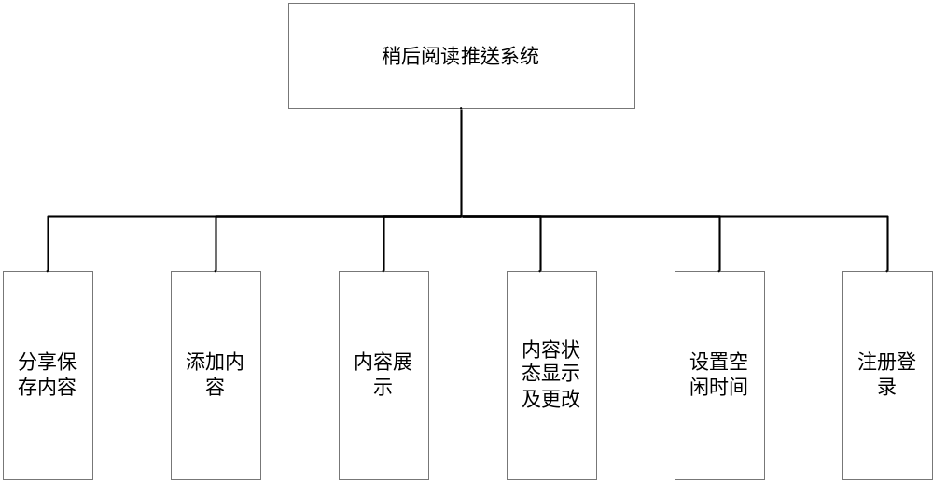

3.2 系统需求分析

3.2.1 系统用例分析
根据项目的背景和目标分析，稍后阅读推送系统主要面向手机用户。如系统用例图所示，手机用户是整个稍后阅读推送系统的参与者。用户使用稍后阅读推送系统时，首先标记手机中的应用哪些是属于空闲应用——即用户在使用此应用时，处于空闲状态下； 然后用户在使用其他应用，当有暂时未读完的内容时，将此内容分享保存至稍后阅读推送系统中，同时，用户也可以直接在稍后阅读系统中进行添加内容；稍后读系统可以获取用户使用手机应用的情况，分析出用户大致的空闲时间段，同时，也可以根据用户当前使用应用的情况，例如用户当前在使用“娱乐软件”抖音并且超过30分钟时，则可以判断用户处于空闲状态下，再者用户可以自定义设置空闲时间点，稍后阅读系统可以基于此三种方式得到的空闲时间点对用户保存在系统内的未读完内容进行推送；用户可以阅读系统推送的内容或者自主阅读系统内的内容，并且在阅读完内容后，可以将内容的状态由“未读”更改为“已读”。
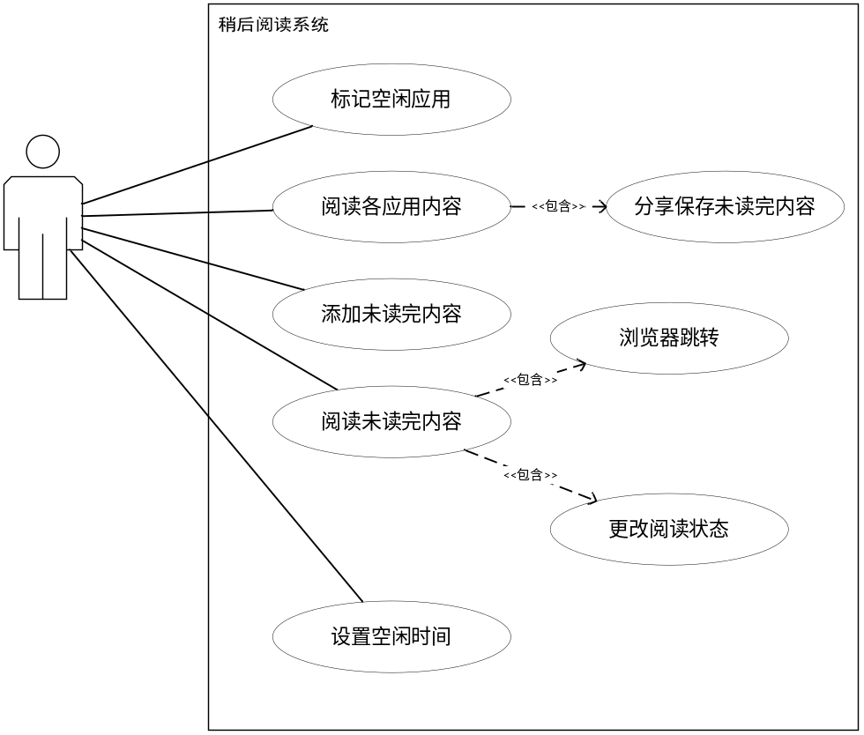

3.2.2 保存未读内容模块分析
稍后阅读推送系统想要做到推送，首先要有推送内容。本系统的目的是让用户能够在空闲时间，继续阅读之前未读完的内容，包括各种长文、长视频等，所以首先需要有能让用户将未读完的各种内容分享保存的功能。稍后阅读推送系统的首要功能就是能让用户分享保存各个手机应用的内容。面对移动互联网上各种各样的移动应用，想要让其中的阅读或者视频类软件都支持将内容分享到稍后阅读系统中，通常情况下有两种方案：一种是专门适配各个手机移动应用；另一种是采用系统通用的分享功能，让带有分享功能的手机应用都能通过系统分享功能将内容分享到稍后阅读推送系统中。
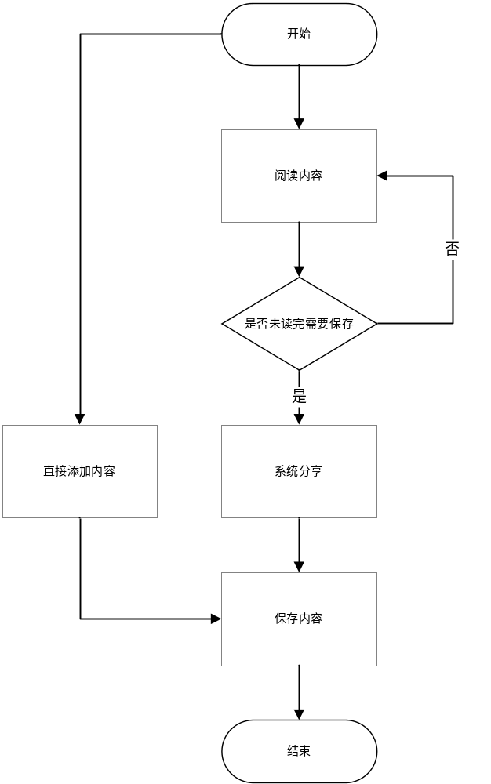

3.2.3 获取使用应用数据分析
稍后阅读推送系统的亮点便在于在用户的空闲时间段内给用户推送之前保存在系统内的未读完内容，关键便在于如何判断用户是否空闲。本系统客户端基于Android实现，是安装在用户Android手机上的应用。如今移动互联网智能设备的普及，几乎人人都是“低头族”，大部分人在空闲时间都会使用手机进行消遣娱乐，所以通过分析用户使用手机应用的情况就能大致分析出用户的空闲时间段。当下应用市场上，一些软件主要就是用来消遣娱乐的，通常用户使用它们的时候，都是处于空闲状态的时候，所以通常情况下，只需要判断用户使用的软件是否属于娱乐消遣性的软件，例如抖音、火山小视频、微博、知乎等应用软件，就可以判断用户是否空闲了。由于应用市场上的手机应用种类繁多、数量巨大，所以无法对所有应用进行分类，并且不同的人对相同应用的定位也不一样，例如拥有巨大用户量的微信，有人使用微信只是为了聊天消遣，有人使用微信大部分时间都是为了工作学习等，基于以上原因，本系统设有设置应用类别的功能。即初次打开应用时，会弹出用户手机里的所有应用，用户可以对这些应用进行分类，对稍后阅读系统来说，便是空闲应用与非空闲应用两类。稍后阅读系统便可以在此基础上，对获取到的用户使用应用数据进行筛选，只需要获取用户使用“空闲应用”的使用数据便可。此数据内容主要需要的是时间段，即用户在一天中的某个时间点开始使用，使用了多少时长，进而得到用户的使用数据。
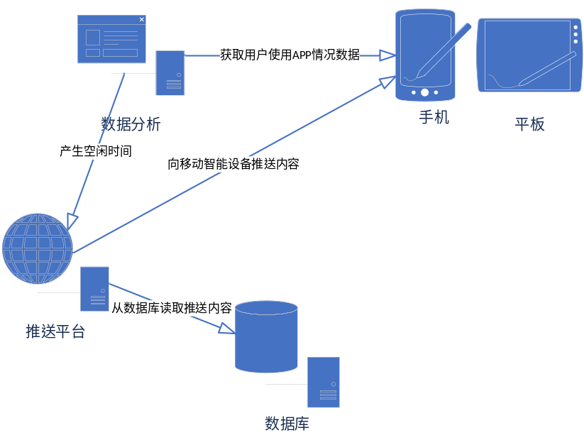

3.2.4 计算空闲时间及内容推送分析
基于上文稍后阅读推送系统获取到的用户使用手机应用的数据，后端需要对这些数据进行处理，以便获取用户大致的空闲时间。根据上述分析，稍后阅读推送系统能够知道用户在一天的某个时间点开始使用“空闲软件”，以及使用时长，即系统已知用户在某个时刻开始以及之后的一定时间都是空闲状态。由于人们使用手机应用通常都是不规律的，但是用户使用手机应用会具有一定的时效性，即一段时间内，用户会一直使用某些应用，所以系统不能根据一天的数据分析，需要采集一段时间的数据，本项目采用时间段为当前时间点往前推一周，采取这一周的用户使用应用情况数据。根据一周7天的平均情况来判断大致的空闲时间段，具体方法为：将7天每天按1小时分为24段，判断每天的同一时间段是否空闲，若同一时间段空闲天数超过一半以上（即4天以上），则判断这一时间段为空闲时间段，稍后阅读系统可以在这一时间段对用户进行内容推送。具体如下表格所示。
天数  时间段 | 前一天 | 前二天 | 前三天 | 前四天 | 前五天 | 前六天 | 前七天 | 空闲天数 | 是否空闲 | 接下来一天是否推送
6:00-7:00 | √ |  |  |  |  |  |  | 1 | 否 | 否
7:00-8:00 |  | √ | √ |  | √ |  |  | 3 | 否 | 否
8:00-9:00 | √ | √ |  | √ |  | √ |  | 4 | 是 | 是
9:00-10:00 |  | √ |  |  | √ |  |  | 2 | 否 | 否
10:00-11:00 |  | √ |  | √ |  | √ | √ | 4 | 是 | 是
11:00-12:00 |  |  | √ |  | √ |  |  | 2 | 否 | 否
12:00-13:00 | √ | √ | √ | √ | √ | √ | √ | 7 | 是 | 是
…… | …… | …… | …… | …… | …… | …… | …… | …… | …… | ……

3.2.5 非功能性需求分析
（1）负载均衡
对于一个系统来说，负载均衡在系统架构中是不得不去实施的非常重要的内容。负载均衡是对系统的高可用、处理能力扩容和网络压力缓解的一种重要手段。本稍后阅读推送的负载均衡主要指服务端负载均衡，本系统Android客户端除了展示功能外，主要功能就是与服务端进行交互，服务端承担了大部分的存储计算以及消息推送功能，在用户量以及网络资源达到一定量以后，必然会导致负载过重，此时必须要实现负载均衡，来满足网络压力以及达到系统的高可用。
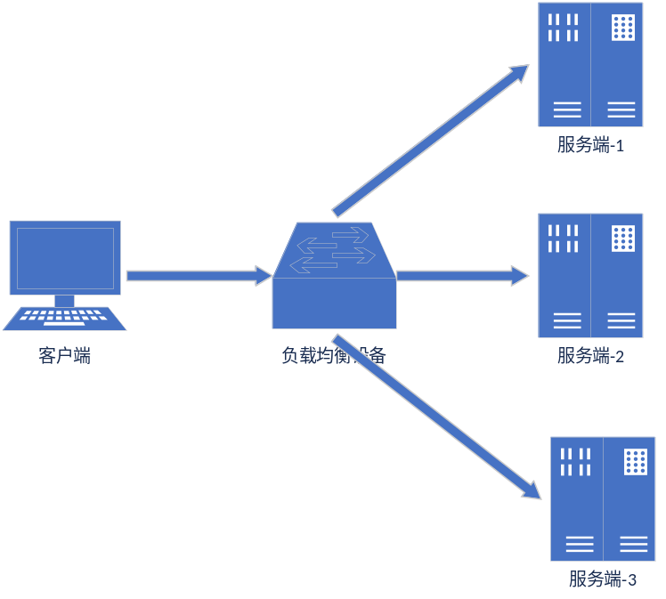
（2）安全性：网关API
稍后阅读系统是客户端+服务端的架构，基于Android的客户端，会对服务端发出各种各样的请求，后端需要提供相对应的API。客户端发出的请求通过路由和负载均衡分配给不同的后端微服务，为了让整个系统能够正确路由与分发请求，需要维护路由规则与服务实例列表；同时，为了保证对外服务的安全性，服务端的微服务接口，需要有一些校验机制，例如权限校验、签名校验等，包括用户登录状态的校验、防止Android客户端的请求被篡改等安全问题。为了解决以上问题，系统需要有一个API网关，所有的外部客户端对服务端的访问都需要经过API网关的调度和过滤。结构如图所示。
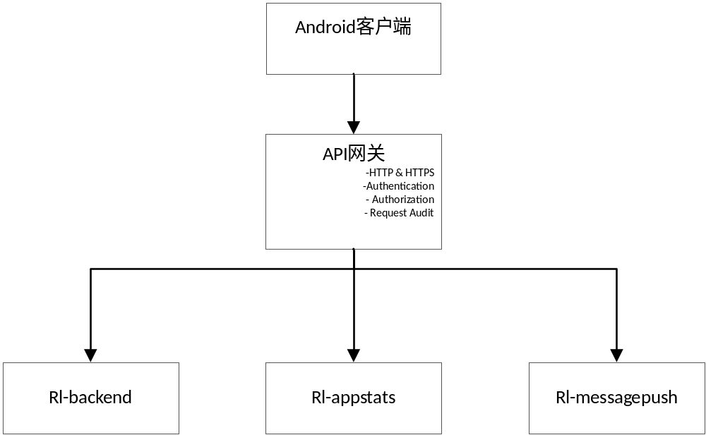

3.3系统总体设计与模块设计

3.3.1总体架构
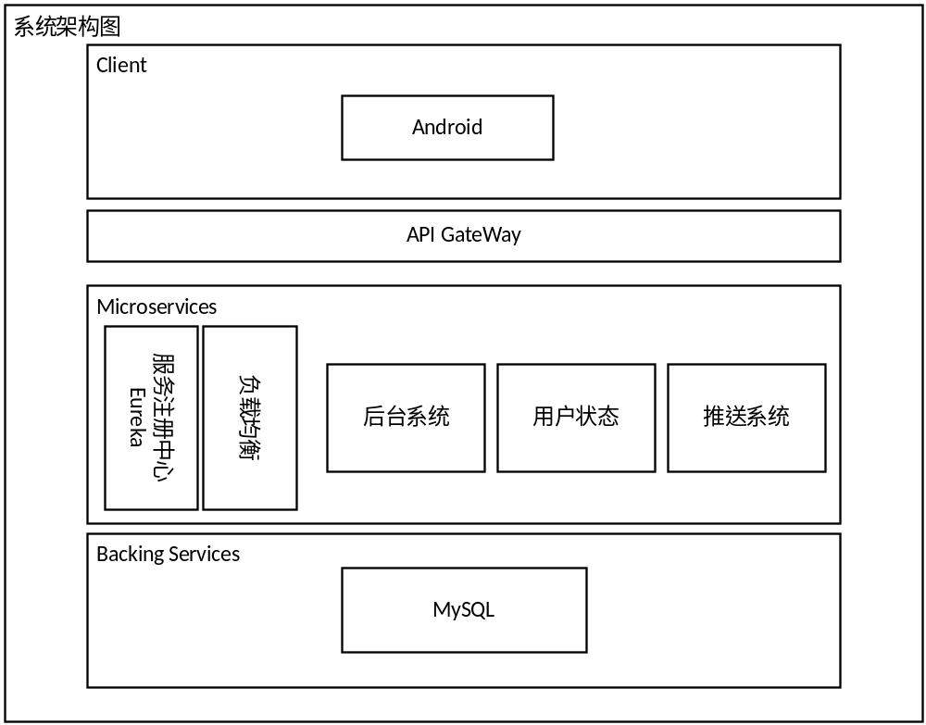
图3.1系统总体架构
如图所示，稍后阅读推送系统主要由Android客户端、API网关、各个微服务包括后台系统、用户状态系统、推送系统和服务注册中心、负载均衡系统，以及支撑服务MySQL组成。
Client层主要是展示层，由基于Android实现的客户端进行展示并且与用户进行交互，同时客户端也实现了从用户的移动设备上获取用户使用手机应用的数据的功能；API Gateway层作为系统客户端访问服务端都需要经过的网关，任何对服务端的请求都需要经过API Gateway，请求会到达具体哪个微服务，都由API Gateway进行调度分配，同时API Gateway也会对请求进行校验，验证请求是否合理合法，否则拒绝请求访问后台微服务；Microservices层是稍后阅读系统的核心层，Microservices层包括三个微服务：后台系统、用户状态系统、推送系统，以及相应的微服务支持系统，包括服务注册中心和负载均衡。稍后阅读后台系统主要是为了支撑系统的业务功能，包括注册登录、保存分享内容、更改阅读内容状态等；用户状态系统的核心就是得到用户的空闲时间段，用户状态系统负责处理客户端获取到的用户使用应用情况的数据，并且根据这些数据分析出用户的大致空闲时间，或者根据用户当前使用的应用情况判断用户当下是否空闲，再者直接通过系统的自定义设置功能得到用户的空闲时间点，得到了空闲时间点，就能知道在什么时间对用户进行推送；推送系统的目的就是根据用户的空闲时间点对用户进行内容的推送，可以在此对推送内容进行编辑，推送顺序进行调整，此微服务起到了提醒用户阅读未读完内容的功能，对用户来说，这是最有效的提醒方式之一。

3.3.2 移动端UI设计
移动端在本系统中即为Android客户端，移动端的UI设计主要用于系统与用户之间的交互设计，包括人机交互、逻辑操作、界面操作等设计。移动端的UI设计需要以用户为中心，考虑用户的操作简便易学程度，并且结合美观性，采用简洁大方的设计。本稍后阅读系统主要为工具类系统，所以突出的重点在于功能方面，在UI设计方面，以简洁大方、直观易学为主。体现如下：
1.主界面即为内容显示界面
稍后阅读系统的Android客户端主界面便是显示阅读内容的界面，用户打开应用便能直接看到自己保存在系统中的内容。Android主界面的标题栏由Toolbar实现，强大的Toolbar继承了ActionBar的所有功能，具有很高的灵活性，Toolbar可以和其它控件配合来实现一些Material Design的效果；展示列表采用RecyclerView来进行呈现，并且使用CardView来实现卡片式布局效果，RecyclerView是一个加强版的ListView，RecyclerView在轻松实现ListView的前提下，还优化了ListView的各种不足之处，CardView实际上是一个FrameLayout，提供了额外的阴影和圆角等效果，能让展示列表变得更美观；直接添加功能通过FloatingActionButton实现悬浮按钮功能，FloatingActionButton是一个普通的Button，但是它的悬浮效果能让界面更加美观，操作更加方便，添加内容窗口采用点击“添加”悬浮按钮弹出EditText实现，分享功能通过MainActivity中Intent来得到分享内容，通过SwipeRefreshLayout实现下拉刷新功能，SwipeRefreshLayout也是Material Design中定制的官方的规范设计，SwipeRefreshLayout实现的下拉刷新效果非常美观。
2.操作内容自动化
在稍后阅读系统界面上，除了必须用户操作的内容外，其它内容尽可能由默认设置自动化操作。当用户分享内容时，自动打开稍后阅读系统客户端，并且自动保存用户需要保存的内容；内容保存完毕后，默认设置内容状态为“未读”，并且用户进行任何操作后，无论操作成功还是失败都会有相应的反馈。

3.3.3 移动端功能设计
内容保存模块
内容保存模块作为稍后阅读系统最基本的模块，承担了与用户的主要交互以及展示的功能。稍后阅读推送系统的根本目的是让用户能在碎片化时间阅读长文时，一旦没有读完，可以收藏保存下来，然后在接下来的空闲时间段由系统推送提醒，让用户得以继续阅读之前未读完的内容。这其中，必须要有能让用户将未读完的内容收藏保存的地方。虽然现在各大相关APP或者手机都有自己的收藏功能，但问题有二，其一用户通常会使用多个应用，例如知乎、微博、头条、抖音等，每个应用的内容都只能收藏在自己的应用上，这样无法统一查看，管理繁杂，每次想要查看收藏内容还需要打开各个相关应用；其二当下应用只有收藏功能，却没有提醒功能，所以用户收藏进应用之后，之后几乎不会再次打开收藏夹查看收藏的内容。
稍后阅读推送系统的内容保存模块，就是要解决上述第一个无法将内容保存在同一处应用的问题。基于各类带有收藏功能的移动应用，都会有分享的功能，打开分享功能，弹出的分享列表中有各种相关的应用。要实现内容保存模块，首先需要让稍后阅读系统出现在各个应用的分享列表中，然后在分享到稍后阅读系统后，应用自动跳转并打开稍后阅读推送系统的Android客户端，客户端弹出添加窗口，并且将需要分享的内容自动填入窗口中，接着点击“添加”按钮，系统向服务端发送请求，将分享内容添加进系统中，最后根据后台返回的添加状态在客户端显示添加成功与否。若添加成功，稍后阅读系统的Android客户端立即将最新添加内容显示在界面最上方，并且默认设置内容状态为“未读”状态。
图 为内容保存模块时序图。
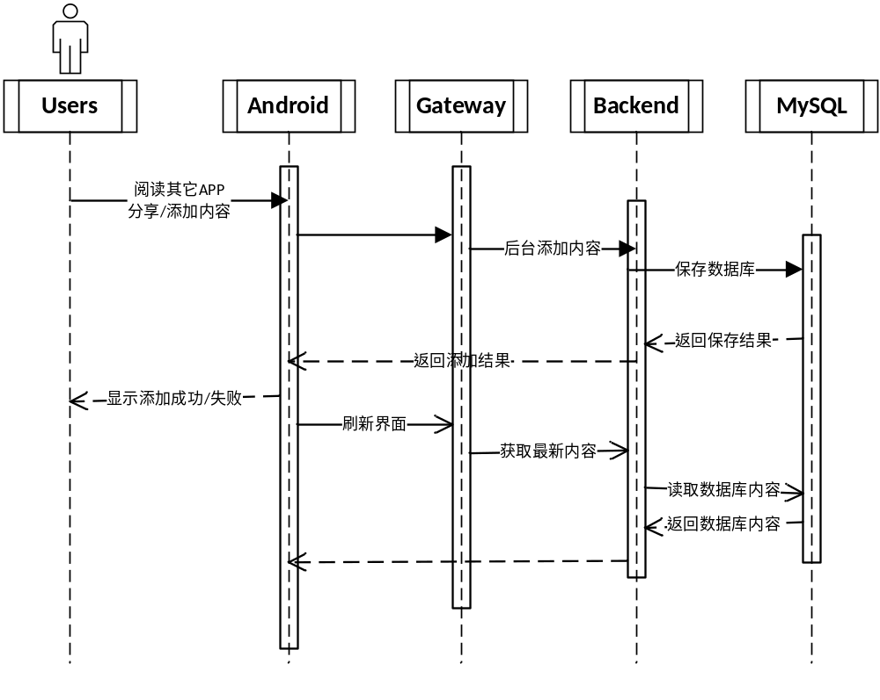
稍后阅读推送系统的Android客户端需要展示用户保存的内容，Android客户端需要向后端发出请求，请求获取用户保存的内容，后端接收到请求并且从数据库中读取数据，然后返回给客户端。
如图所示的类图为移动端功能设计类图，其中MainActivity为移动端的主活动，承担了移动端的大部分展示以及功能性设计；RecyclerAdapter类主要为展示保存内容的装载器，通过继承RecyclerItemViewHolder为RecyclerView中的每一个子项进行修饰操作；HttpUtil类是移动端向服务端发送http请求的类；ReturnInfo接口主要表示服务端返回移动端的操作状态，状态为成功或者失败。
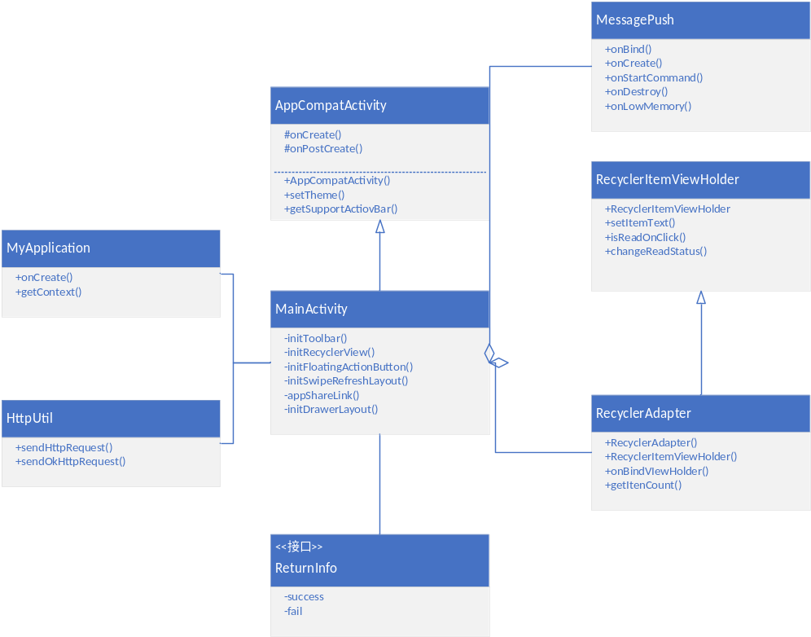

获取用户使用应用数据模块
稍后阅读系统的特点在于能在用户空闲时间对用户进行内容推送，以达到在不影响用户的前提下，让用户能在空闲时间内阅读之前未读完的内容。想要分析用户的空闲时间段，其中之一的方法便是知道用户的使用习惯，通过用户的使用习惯分析出用户的空闲时间段。所以此方法的前提便是能够知道用户的使用习惯，此时便需要获取用户一段时间内的使用手机应用的数据，然后将此数据进行一定的处理之后，发送给服务端，服务端对数据进行分析，最终得到用户的大致空闲时间段，服务端推送系统基于空闲时间段，对用户进行内容推送。以下为获取用户数据模块的时序图。
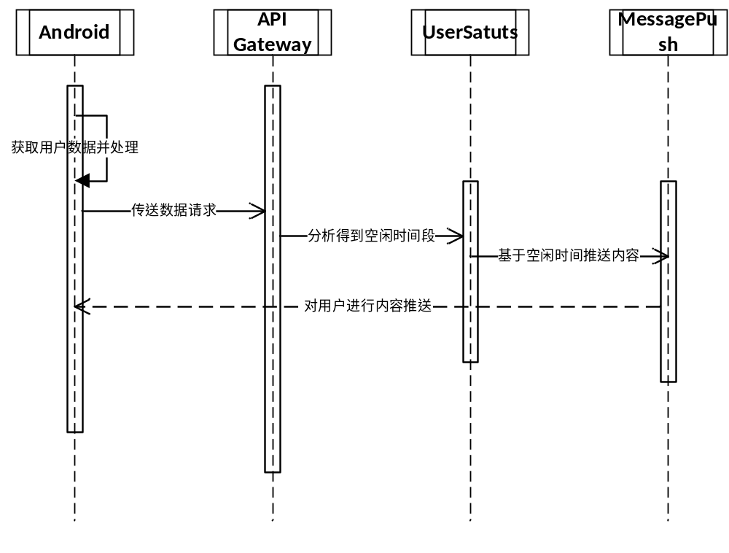
如下图为获取用户使用应用数据模块类图，其中TrackingInfo为主类，承担获取数据的主要功能，获取数据包含应用包名、显示在前台时间、显示时长，由于获取数据与时间相关，所以需要有Calendar类负责处理时间格式、时间类型等相关问题。UsageStatsManager类是负责应用使用数据统计服务的总类，通过它可以获得应用程序的运行情况，UsageEvents是负责获取前台应用程序数据的类，通过它能得知在手机前台运行的应用程序的信息。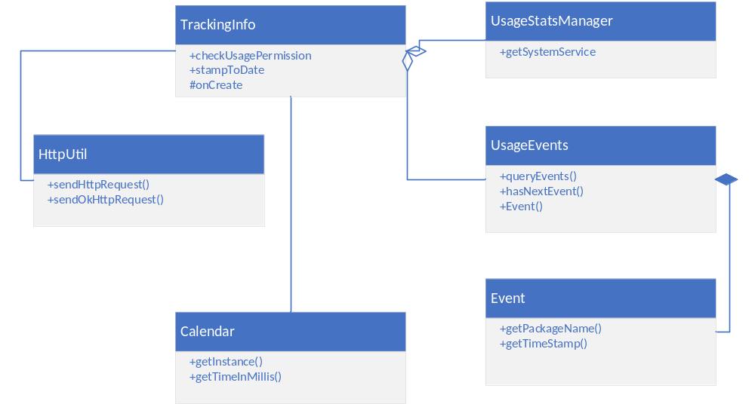

3.3.4 后台功能设计
后台服务主要负责与稍后阅读系统移动端进行交互并且承担除分析空闲时间与推送服务之外的工作，包括分享内容保存、内容状态更改、用户信息、用户注册登录等。
稍后阅读系统的内容即是用户需要阅读的内容，对阅读内容的保存与展现是提供用户阅读的基础。移动端显示保存内容时，发送请求给后台服务，后台服务调用获取数据方法从MySQL数据库读取数据并返回给移动端，移动端刷新也是采用相同的方式；用户通过移动端分享或者直接添加的待读内容，都会被发送都后台服务，后台服务调用添加方法，将内容保存进MySQL数据库，添加后的数据经过移动端即刻刷新显示在移动端主界面；当用户需要更改阅读内容状态时，在移动端界面进行更改，移动端随即发送更改状态请求给后台服务，后台服务通过更改状态方法，更改MySQL数据库中的数据。如图为整个内容相关的操作流程。
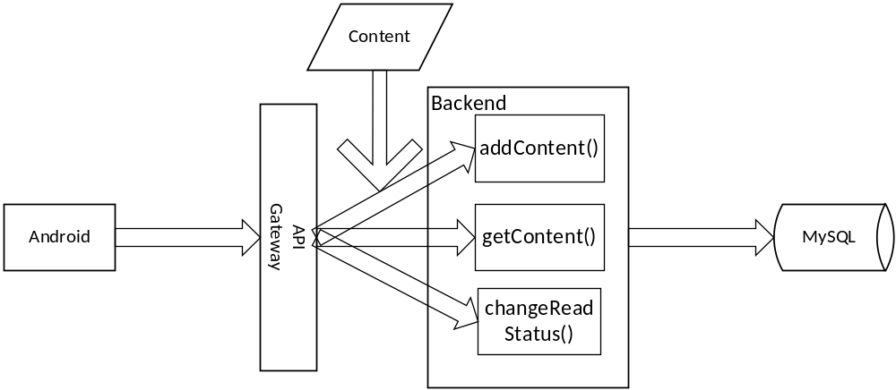
用户相关操作也是后台服务承担的工作，用户的注册登录、用户信息由后台服务负责。

3.3.5 空闲时间模块设计
稍后阅读推送系统对用户进行内容推送的前提是在用户处于空闲状态下，所以获取用户的空闲时间是完成空闲推送的基础。上述设计已经统计了用户应用使用数据，根据应用使用数据分析出用户大致的空闲时间，就能对用户进行空闲推送。此外根据用户当前使用应用程序（即在手机前台的应用）的情况，以及用户自定义的空闲时间，也可以得到用户的空闲时间。
- 应用使用数据统计分析获取空闲时间
稍后阅读推送系统的Android移动端基于用户的移动设备，获取用户的应用使用数据，然后移动端将数据进行筛选处理后，再传给服务端用户状态服务进行统计分析。用户状态服务将数据保存进MySQL数据库，然后根据时间片对数据库进行SQL操作，从而得到大致的空闲时间。
首先用户初次打开稍后阅读系统Android移动端时，系统会要求用户标记移动设备中的应用，哪些是“空闲应用”，哪些不是“空闲应用”。“空闲应用”是指用户在使用此应用时，基本处于空闲状态。移动端将用户标记的空闲应用保存下来，在读取设备中所有应有使用数据时，进行筛选，只选出空闲应用的数据。然后根据每条记录中应用处于前台的时长，再进一步筛选，将停留在前台时长较短的数据过滤掉。应用停留在前台时长较短，意味着用户可能并不是处于空闲状态，只是“忙里偷闲”，偶尔打开一些“空闲应用”稍微浏览一下，此时用户并不空闲，所以系统不适合在此时对用户进行推送，只有 “空闲应用”处于前台并且具有一定的时长，即表示用户正在长时间使用该应用，由于此应用的“空闲”属性，则可以表示用户此时处于空闲状态。
如图所示即为稍后阅读系统基于应用使用数据分析获取用户空闲时间的流程。
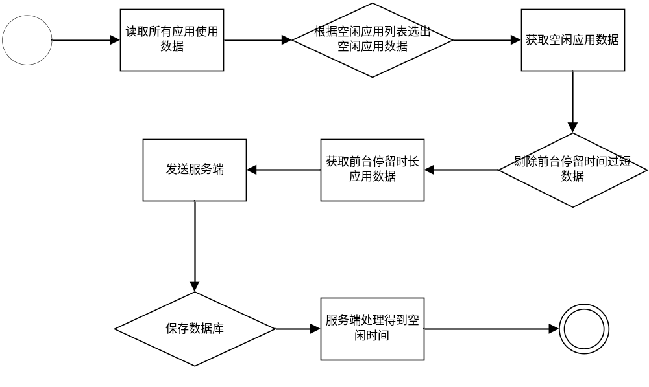

- 当前使用应用情况获取空闲时间
稍后阅读推送系统移动端开启一个后台进程，检测移动设备上处于前台的应用程序，若前台应用程序是“空闲”程序，并且保持在前台超过了一定时长，则可以判断用户当前处于空闲状态，就可以直接在当前时间调用服务端的推送服务，对用户进行内容推送。如图为稍后阅读系统根据当前使用应用情况获取空闲时间流程图。

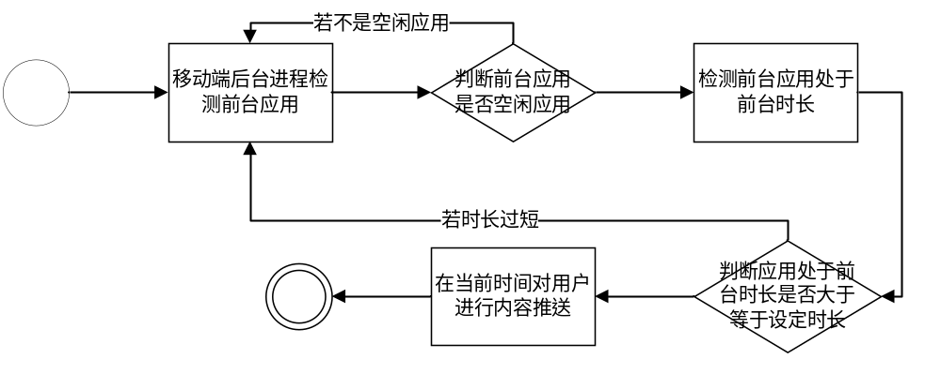
- 用户自定义空闲时间
稍后阅读推送系统允许用户自定义空闲时间，设定自定义空闲时间后，系统只需要在自定义时间点调用服务端的推送服务，对用户进行内容推送。移动端用户设定好自定义空闲时间后，到达设定时间移动端便向用户状态服务发送请求，用户状态服务调用推送服务，推送服务向用户推送内容消息。
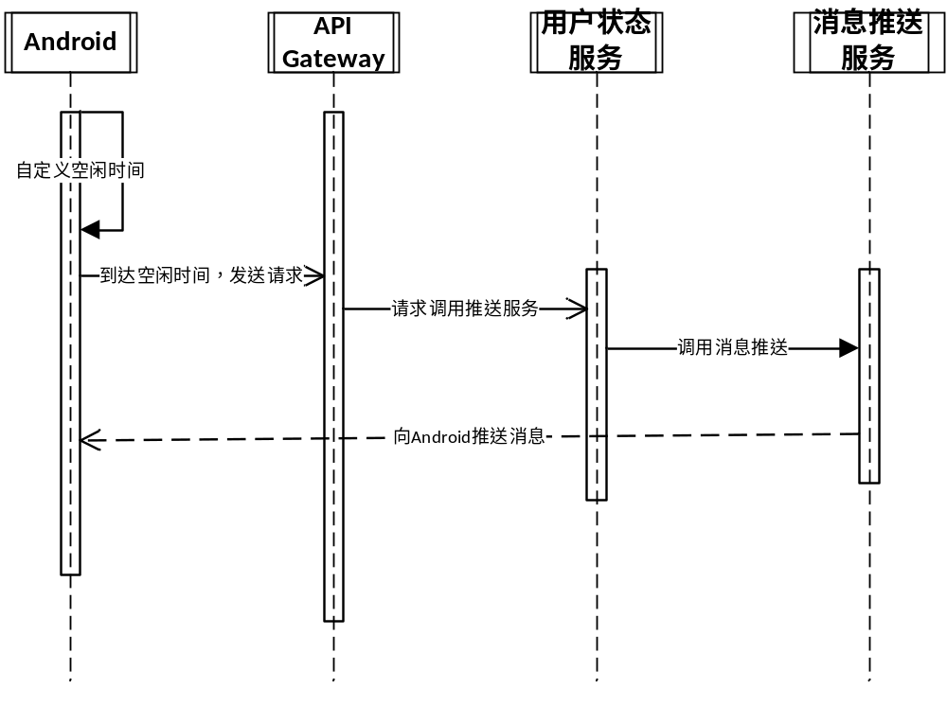

3.3.6 内容推送模块设计
稍后阅读系统的目的是让用户阅读未读完的内容，从而解决“read it never”的问题。人们会产生“read it never”的问题关键在于收藏保存完相关内容后，由于内容已经被保存，所以心理上就会有种已经“拥有”这些内容的感觉，自然脑海中就不会刻意去记住还有未读的文章需要阅读，所以用户慢慢就完全忘了还有未读完的内容需要读。基于这种情况，用户需要的是一种提醒，让用户知道自己还有内容未读完，而用户会选择保存的内容，表示此内容是用户关心或者感兴趣的内容，所以对于系统推送的内容，用户在空闲时间基本都会打开阅读，这样就真正做到了“read it later”。
稍后阅读系统的推送服务基于第三方推送平台——个推实现，基于个推的基础上实现消息推送服务。消息推送服务推送的前提是用户处于空闲状态，由上述设计已经获得用户的空闲时间，由此即可基于用户的空闲时间进行消息推送。由于获取用户空闲时间的方式有三种，所以基于空闲时间进行消息推送的方式并不完全一样。
基于用户使用应用数据得到的空闲时间段推送，首先需要在用户状态服务中对用户使用应用数据进行统计计算，然后得到用户空闲时间，用户状态服务在系统当前时间到达空闲时间点时，向推送服务发出请求，推送服务接收请求后对移动端进行消息推送；基于用户当前使用应用情况获取空闲时间推送，在检测到用户当前处于空闲状态时，移动端直接向用户状态服务发送用户当前处于空闲状态的信息，用户状态服务便向推送服务发送可以给用户发送消息推送的HTTP请求，推送服务接收请求后对移动端进行消息推送；基于用户自定义空闲时间推送，用户在移动端设定空闲时间，移动端检测到达空闲时间时，向用户状态服务发送请求，用户状态服务进而调用推送服务给用户发送推送消息。
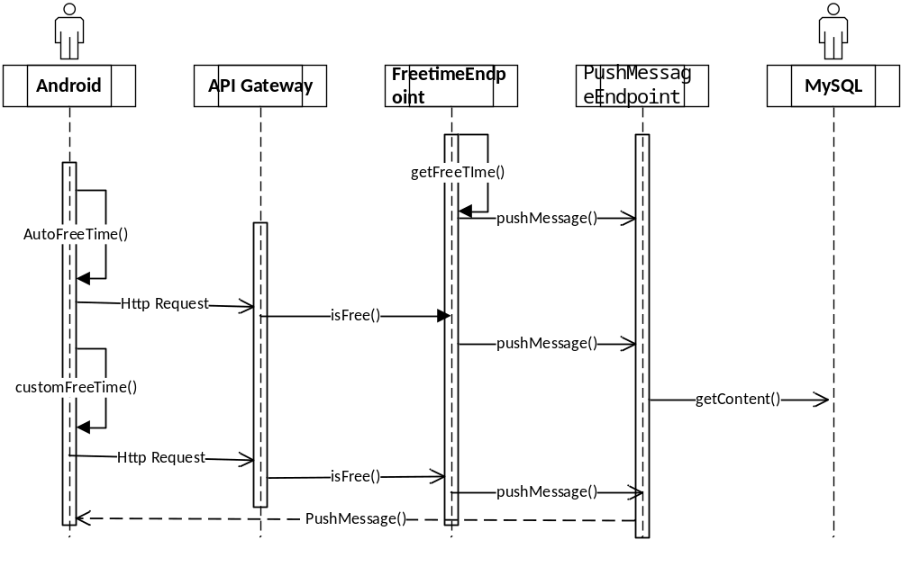
消息推送服务的作用便是在接收到需要消息推送的信息时，对用户进行消息推送。消息推送接收到需要推送消息的请求时，便会封装一个消息对象，并且从MySQL数据库中获取一个该用户最新的一条状态为未读完的内容，将内容的信息填入消息对象中，过滤出内容中的链接，使得用户收到推送消息时，点击消息可以直接通过浏览器跳转到到内容出处，直接阅读内容。
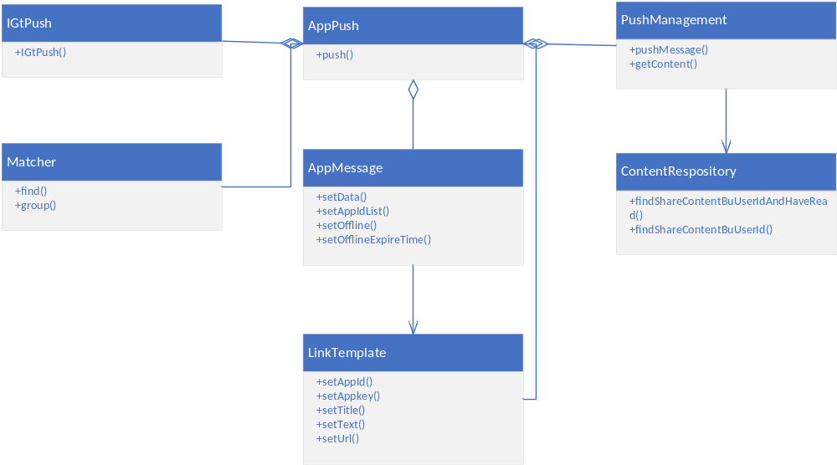 如图为内容推送模块类图，主类为App Push，LinkTemplate类为消息通知模板，主要为了设置推送消息显示模板内容，包括模板标题、模板内容、模板点击后的链接；AppMessage类型消息对象，作用是设置消息内容模板、发送的目标APP列表、是否支持离线发送以及离线消息有效期（单位毫秒）等；PushManagement类是消息推送服务的主要管理类，包括业务操作和数据库操作；Matcher类的目的主要是用来将保存内容中的链接过滤出来。

3.4 数据库设计
本小节主要讲述稍后阅读推送系统的数据库设计。本文所研究的稍后阅读推送系统基于微服务构建，在数据库设计上，采用了通用DB与分DB结合的结构设计，即通用数据存储在同一个数据库中，专业数据存储在专用数据库中。本稳研究的稍后阅读推送系统中的未读内容、用户信息、自定义时间等数据存储在一个数据库中，用户使用应用数据存储在单独的一个数据库中。具体结构如下
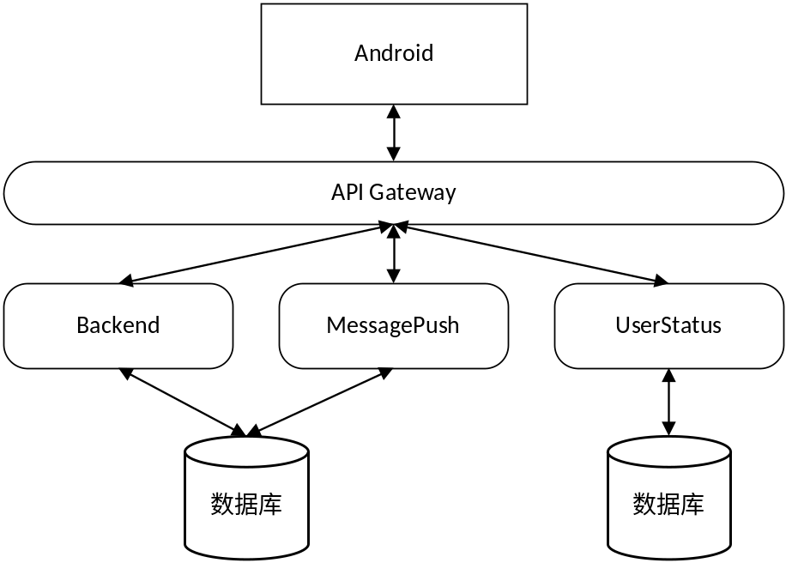

经过功能性需求分析，本文研究的稍后阅读推送系统涉及到的实体包括：内容、用户、空闲时间、应用状态。这四个实体的属性已经实体间的关系包含如图。
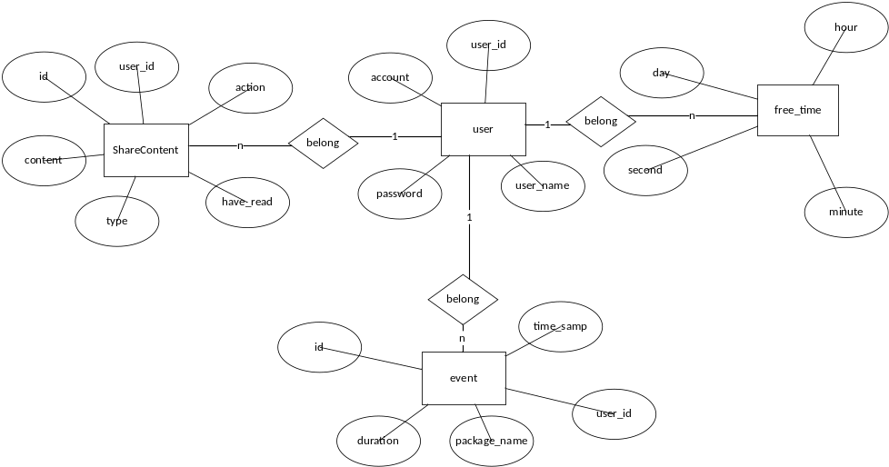
share_content表存储了用户需要保存的内容信息，包括内容id、用户id、内容类型、是否已读、具体信息，同时，share_content表由稍后阅读系统后台负责维护，表结构如下。
字段 | 类型 | 是否允许空值 | 描述
id | bigint(20) | N | 唯一主键
user_id | varchar |  | 用户id
content | varchar |  | 保存内容
action | varchar |  | Intent完成的动作
have_read | varchar |  | 是否已读
type | varchar |  | Intent类型
user表存储了用户的信息，包括用户名、用户id、用户账号、用户密码，user表由由稍后阅读系统后台负责维护，表结构如下。
字段 | 类型 | 是否允许空值 | 描述
user_id | bigint(32) | N | 用户id
user_name | varchar |  | 用户名
account | varchar | N | 用户账号
password | varchar | N | 用户密码
event表为用户使用应用数据信息，包括id、应用包名、应用起始时间、应用时长、用户id，event表由用户状态服务维护，表结构如下。
字段 | 类型 | 是否允许空值 | 描述
id | bigint(20) | N | Id
user_id | bigint(20) | N | 用户id
package_name | varchar |  | 包名即应用
duration | bigint(20) |  | 前台显示时长
time_samp | bigint(20) |  | 起始时间

3.5 本章小结
本章阐述了稍后阅读推送系统的分析与设计。本章在3.1节描述了稍后阅读推送系统的总体规划，3.2解对稍后阅读推送系统进行了需求分析，包括功能性需求分析和非功能性需求分析。在需求分析的基础上，本章在3.3节对系统进行了总体设计与各个模块之间的设计，包括了移动端设计、后台服务设计、空闲时间模块设计、内容推送模块设计。本章在3.4节进行了系统的数据库设计，给出了各表的E-R图与具体表设计。

第四章 稍后阅读推送系统的实现
本章节主要对本文所研究的稍后阅读推送系统移动端与服务端的实现进行描述，首先描述了系统的移动端的界面实现以及功能实现，然后描述服务端的各个服务的细节实现，包括后台服务、用户状态服务、内容推送服务，最后描述系统数据库的实现。

4.1移动端UI实现
本文研究的稍后阅读推送系统的移动端基于Android实现，界面设计主要采用了Material Design风格设计。移动端主界面主要显示用户保存内容，以及一些辅助操作内容，包括内容状态显示与更改、添加内容悬浮按钮、标题栏显示信息。主界面显示类由MainActivity类实现，MainActivity类中包含了标题栏实现、内容展示实现、悬浮按钮实现、刷新动作实现等。以下为具体代码实现。
移动端主界面布局由activity_main.xml文件实现，布局代码如下，部分细节省略。其中CoordinatorLayout布局包含了整个主界面布局，AppBarLayout为标题栏布局，包含了控件Toolbar，RecyclerView控件承载了保存内容，包含在SwipeRefreshLayout中实现了下拉刷新的效果，FloatingActionButton实现了悬浮按钮。
<android.support.design.widget.CoordinatorLayout>
<android.support.design.widget.AppBarLayout>
<android.support.v7.widget.Toolbar
android:id="@+id/toolbar">
</android.support.v7.widget.Toolbar>
</android.support.design.widget.AppBarLayout>
<android.support.v4.widget.SwipeRefreshLayout
android:id="@+id/swipe_refresh"
app:layout_behavior="@string/appbar_scrolling_view_behavior">
<android.support.v7.widget.RecyclerView
android:id="@+id/recyclerView"/>
</android.support.v4.widget.SwipeRefreshLayout>
<android.support.design.widget.FloatingActionButton
android:id="@+id/add"/>
</android.support.design.widget.CoordinatorLayout>
由于内存内容有具有“已读”和“未读状态”，所以需要对RecyclerView中的子项进行布局，布局如下，内容子控件中TextView保存分享的具体内容，SwitchButton为内容状态的显示。
<LinearLayout>
<TextView
android:id="@+id/itemTextView"/>
<com.suke.widget.SwitchButton
android:id="@+id/isRead"/>
</LinearLayout>

MainActivity包含了如何让界面上的控件起作用，每个控件的具体实现，都由它们的初始化方法实现，包括initToolbar()，initRecyclerView()，initFloatingAction()，initSwipeRefreshLayout()，appShareLink()，initDrawerLayout()。
public class MainActivity extends AppCompatActivity {
private Toolbar toolbar;
private DrawerLayout mDrawerLayout;
private SwipeRefreshLayout swipeRefreshLayout;
private RecyclerAdapter recyclerAdapter;
private FloatingActionButton addContent;
private ShareContent shareContent = new ShareContent();
@Override
protected void onCreate(Bundle savedInstanceState) {
super.onCreate(savedInstanceState);
setContentView(R.layout.activity_main);
initToolbar();
initRecyclerView();
initFloatingActionButton();
initSwipeRefreshLayout();
appShareLink();
initDrawerLayout();
}

}

4.2移动端功能实现
本节主要讲述稍后阅读推送系统移动端功能实现细节。稍后阅读推送系统移动端主要承担两个任务，其一为分享保存用户想要保存的内容并展示，其二为获取用户使用应用数据、检测设备前台应用情况、自定义设置空闲时间。
稍后阅读推送系统需要保存各个应用的内容，所以需要让各个带有分享功能的应用可以将内容分享到系统中。首先需要在清单文件中对MainActivity设置接收器。接收器设置完后，需要获取并且处理接收到的内容。移动端通过getIntent()方法获取到包含分享内容的Intent，然后就可以得到Intent中的内容。此时可以对获取的内容进行筛选过滤，只获取类型为“text/plain”的内容，获取到需要的内容后，便可以将内容写入EditText弹窗中，然后对内容进行保存或者取消保存处理。
private void appShareLink() {
Intent intent = getIntent();
String action = intent.getAction();
String type = intent.getType();
String sharedContent = intent.getStringExtra(Intent.EXTRA_TEXT);
if (action.equals(Intent.ACTION_SEND) && type.equals("text/plain")) {
final EditText edit = new EditText(MainActivity.this);
edit.setText(sharedContent);
addShareContent(edit);
}
}

移动端获取用户使用应用数据，主要由TrackingInfo类负责，获取用户数据需要打开手机权限，通过UsageStats Manager统计应用使用情况，使用UsageEvents返回指定时间区间内组件状态变化事件数据，通过Event的MOVE_TO_FOREGROUND属性，获取出现在设备前台的应用，并且通过时长筛选出在前台时间较长的应用。如下为移动端获取用户使用应用消息，先通过getSystemService(Context.USAGE_STATS_SERVICE)方法获取UsageStatsManager对象，然后通过queryEvents(beginTime,endTime)获取从beginTime至endTime之间的事务对象，然后遍历usageEvents对象，筛选出前台应用，并且根据应用名的不同，计算出每个应用出现在前台的时长，接着筛选出大于一定时长的数据，然后将数据发送给服务端进行保存处理。
UsageStatsManager usm = (UsageStatsManager) getSystemService(Context.USAGE_STATS_SERVICE);
UsageEvents.Event event = new UsageEvents.Event();
UsageEvents usageEvents = usm.queryEvents(beginTime, endTime);
while (usageEvents.hasNextEvent()) {
usageEvents.getNextEvent(event);
if (event.getEventType() == UsageEvents.Event.MOVE_TO_FOREGROUND) {
if (n == 1) {
initName = event.getPackageName();
initTime = event.getTimeStamp();
firstTime = initTime;
n = 2;
continue;
} else {
String packageName = event.getPackageName();
long timeStamp = event.getTimeStamp();
if (packageName == initName) {
time = time + timeStamp - initTime;
initTime = timeStamp;
eventInfo = packageName + "---" + stampToDate(firstTime) + "---" + time / 1000 / 60;
} else {
if (time / 1000 / 60 >= 5) {
eventFor.add(eventInfo);
}
initName = packageName;
initTime = timeStamp;
firstTime = initTime;
time = 0;
}
}
}
}

4.3后台功能实现
稍后阅读推送系统后台服务主要处理用户分享保存的内容以及用户本身的信息，包括注册登录等。

4.4用户状态模块实现

4.5内容推送模块实现

4.6数据库实现

4.7本章小结

第五章 总结与展望

5.1 总结
正文部分：小四字体，1.5倍行距。

5.2 进一步工作展望

参 考 文 献
[徐明华,2009] 徐明华，Java Web整合开发与项目实战——JSP、Ajax、Struts、Hibernate，北京：人民邮电出版，2009。
[飞思科技,2004] 飞思科技产品研发中心,JSP应用开发详解，第二版，北京：电子工业出版社，2004。
[张三, 2002a] 张三，文章名称1，期刊名1，期刊期号1，2002(年份)。
[张三, 2002b] 张三，文章名称2，期刊名2，期刊期号2，2002(年份)。
参考文献的前置标识采用作者加年份的方式,中文文献与英文文献分开排序,中文文献按照作者名的拼音字母顺序排列, 英文文献按照作者名的字母顺序排列,中文文献排在英文文献的前面,正文中引用文献时需写出文献的前置标识。参考文献的段落设置采用首行缩进10字符。
第1类、专著著录格式 (含教材，专著，标准等)
析出文献责任者，其他责任者，书名(斜体)，版本，出版地：出版者，出版年. 例：
[Clarke et al., 1991] E. M. Clarke, O. Grumberg, and D. A. Peled, Model Checking, Cambridge: MIT Press, 2001.
[IEEE, 1991] IEEE, IEEE Standard 829-1991: Standard for Software Test Documentation, New York: IEEE Press, 1991.
[徐家福等, 1992] 徐家福，王志坚，翟成祥，对象式程序设计语言，南京：南京大学出版社，1992。
第2类、 期刊中析出的文献著录格式 (Journals or Magazines)
析出文献责任者，析出文献其他责任者，析出题名，期刊名(斜体)，年份，卷号，期号，页码。例：
[Hoare, 1969] C. A. R. Hoare, An Axiomatic Basis for Computer Programming, Communication of ACM, 1969, 12(10): 576–583.
[任丰原, 2003] 任丰原，黄海宁，林闯，无线传感器网络，软件学报，2003， 14(7):1282-1291。
第3类、会议论文集的单篇文献中析出的文献著录格式 (Proceedings)
析出文献责任者，析出文献其他责任者，析出题名，会议论文集名称(斜体)，页码，出版者，年份。例：
[Jagadeesan, 1997] L. J. Jagadeesan, A. A. Porter, C. Puchol, J. C. Ramming, and L. G. Votta, Specification-based Testing of Reactive Software: Tools and Experiments, In Proceedings of International Conference on Software Engineering (ICSE’1997), pages 525–535, 1997.
[彭龙根, 2006] 彭龙根，吴志兵，陈忠平，基于分布式中间件的传感器网络软件体系结构研究，2006年全国软件与应用学术会议(NASAC’2006)，计算机工程与科学，2006，28(z2): 6-8.
第4类、技术报告中析出的文献著录格式 (Technical Reports)
析出文献责任者，析出文献其他责任者，技术报告题名(斜体)，大学院系或者研究机构名称, 技术报告编号,年份。例：
[Milner et al., 1986] R. Milner, J. Parrow and D. Walker，A Calculus of Mobile Processes, Laboratory for Foundations of Computer Sciences (Part 1 & 2), University of Edinburgh, ECS-LFCS-89-85 and ECS-LFCS-89-86, 1986.
[吕建等, 2003] 吕建，陶先平，马晓星等，基于Agent的多模式软件协同技术研究，技术报告，南京大学计算机软件研究所，2003。
第5类、学位论文中析出的文献著录格式 (Theses or Dissertations)
析出文献责任者，析出文献其他责任者，学位论文题名(斜体)，大学院系或者研究机构名称，年份。例：
[Ballarini, 2004] P. Ballarini, Towards compositional CSL model-checking, PhD thesis, Laboratory for Foundations of Computer Sciences, University of Edinburgh, 2004.
[黄罡, 2003] 黄罡，反射式软件中间件原理与技术研究，博士论文，北京大学信息科学技术学院，2003。
第6类、网站URL中析出的文献著录格式
析出URL，网站主题简介，维护人或者公司。例：
[Spin, 2000] http://www.spinroot.com/, Spin Model Checker maintained by G. J. Holzmann, 2000.

致 谢
首先感谢自己的指导老师，感谢与本文相关的其他工作人员，感谢他们在本文工作过程中提供的帮助与鼓励。

附 录
非必须成分。列出与本文内容相关的附录文档，一般为篇幅较长的技术规范或者数据表。如果没有，请整页删除。

参 与 项 目
非必须成分。列出在攻读硕士论文期间参与的项目，如果没有，请整页删除。

版权及论文原创性说明

任何收存和保管本论文的单位和个人，未经作者本人授权，不得将本论文转借他人并复印、抄录、拍照或以任何方式传播，否则，引起有碍作者著作权益的问题，将可能承担法律责任。
本人郑重声明：所呈交的学位论文，是本人在导师的指导下，独立进行研究工作所取得的成果。除文中已经注明引用的内容外，本论文不包含其他个人或集体已经发表或撰写的作品成果。本文所引用的重要文献，均已在文中以明确方式标明。本声明的法律结果由本人承担。

作者签名：
日期： 年 月 日

